SLOVENŠČINA – 9. RAZRED – SKUPINA ZUPAN 23. 4. 2020

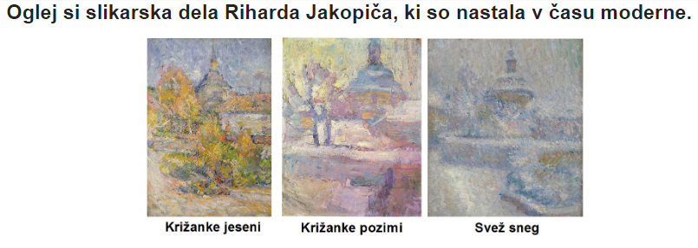
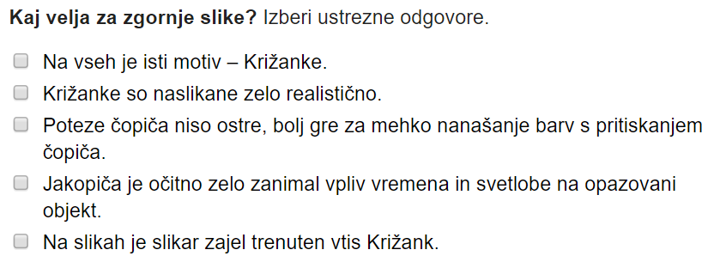
Reši ustno!

Najbrž si brez težav ugotovil, da samo drugi odgovor ne drži.
Več slik slovenskih impresionistov, med katere je spadal tudi Jakopič, si lahko ogledaš tu.

V berilu poišči pesem Josipa Murna – Aleksandrova z naslovom Pesem (v mojem je na str. 104).
Glasno dvakrat preberi pesem!
Določi čas dogajanja v pesmi. Kaj pomeni, da je zvezda motna? Katero čutilo zbudi prva kitica?
Kaj je poljana? Katero čutilo zbudi druga kitica? Katere barve omenja Murn v prvih dveh štirivrstičnicah? Zakaj se po tvojem mnenju drugi in tretji verz podvajata?
V tretji kitici pesnik zunanje vtise (impressions) prenese na svoja čustva.
Kako se lirski subjekt počuti? Kaj meniš, zakaj? Iz zadnje kitice izpiši primero.
Zapis v zvezek:

Josip Murn – Aleksandrov: Pesem
Pesem je dvodelna. Najprej prikazuje vtise iz narave, nato jih prenese v čustva. Upanje je odneslo kot reko in ugasnilo je kot zvezda.
Pesem, kjer pesnik izpove svoje trenutno razpoloženje, opiše bežen trenutek svojega življenja, imenujemo impresionistična pesem.

Impresionisti so ujeli trenutek (svojega) življenja in te vtise, ta občutja prenesli na papir z barvami ali besedami. Pesniki impresionizma so uporabljali mnoge 'barvite' in 'zvočne' besede.
Impresionizem je ena izmed smeri v obdobju moderne.

Če ne bi poznal avtorja, ali bi pesem uvrstil k moderni ali bi se ti zdela bolj romantična ali romantično realistična?
Ne, ker bi po mojem lahko nastala tudi v romantiki, saj vsebuje nekaj čustev. ALI
Da, saj sem zaznal vtise iz narave in človeka. ALI
Da, saj je impresionistična.

Primerjaj Pesem z Levstikovo Dve otvi, ki smo jo letos že prebrali (poišči v berilu na str. 100 ali tu). Osredotoči se na vsebino, ne na obliko. Primerjavo napiši v zvezek, fotografiraj in mi pošlji na moj e-naslov.

Glede ocenjevanja v mesecu maju:
- pri književnosti bom spraševala literarna obdobja (čas, glavne značilnosti, predstavniki, skratka tisto, kar sem vas spraševala ob ponavljanju); bolj natančno bom spraševala novo snov – moderno,
- pri jezikovni vzgoji: odvisniki, priredja, S-struktura, stavčni členi, sopomenske povedi, opis poti, potopis, prošnja.
Po prvomajskih počitnicah vam bom poslala razpored, kdaj boste vprašani.

… od kod Murnov psevdonim Aleksandrov? Nekajkrat je preživljal svoje šolske počitnice tudi v Vipavski dolini na domačiji pri Aleksandrovih. Od tod psevdonim, ki mu je bil izjemno ljub. Svojega priimka, ki ga je prevzel po materi, ni imel rad. Če bi nosil očetovo ime, bi se pisal Cankar. Več o Murnu tu in tu.
Noč, ker se vidi zvezdo in v drugi kitice piše noč.
Da se je ne vidi jasno.
Vid.
Ravnina.
Sluh.
Upanje je izgubil, obupan je.
Morda mu je kdo umrl, morda je nesrečno zaljubljen …
Nade so kot zvezde in reka.

